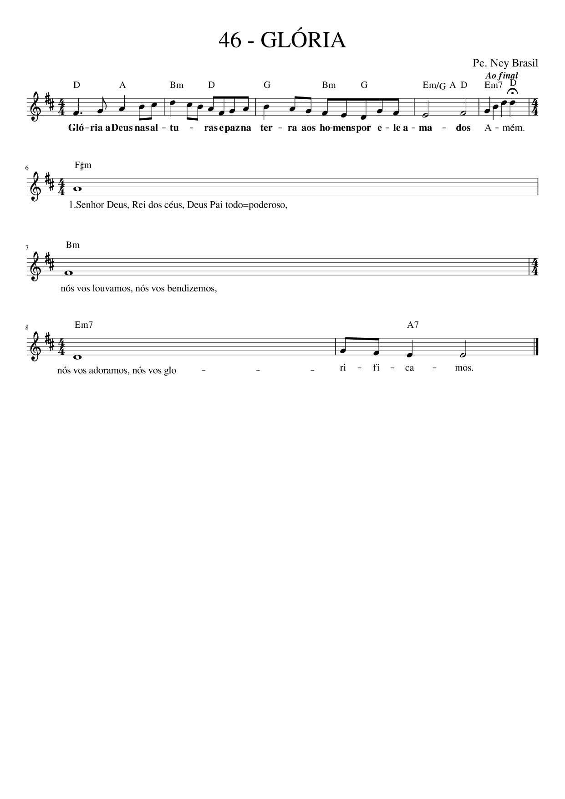

D A Bm D G Bm G Em A D
Glória a Deus nas alturas! E paz na terra aos homens por Ele amados.
F#m
- Senhor Deus, Rei dos céus, Deus Pai todo-poderoso.
Bm
Nós Vos louvamos, nós Vos bendizemos,
Em7 A7
nós Vos adoramos, nós Vos glorificamos,
F#m
nós Vos damos graças por Vossa imensa glória.
Bm
Senhor Jesus Cristo, Filho Unigênito,
Em7 A7
Senhor, Deus, Cordeiro de Deus, Filho de Deus Pai.
F#m
- Vós que tirais o pecado do mundo, tende piedade de nós.
Bm
Vós que tirais o pecado do mundo, acolhei a nossa súplica.
Em7 A7
Vós que estais à direita do Pai, tende piedade de nós.
F#m Bm
Só Vós sois o Santo, só Vós o Senhor, só Vós o Altíssimo, Jesus Cristo,
Em7 A7 Em D
com o Espírito Santo, na glória de Deus Pai. A - - - MÉM

